Брянцев Всеволод Александрович

ПММ, 4 курс, 61 группа

Отчет по лабораторной работе №5

Вариант 4.

**Задание 1.**

Написать программу поиска консенсусной последовательности. Проиллюстрировать на примере из своего варианта. Вывести матрицу Motifs и матрицу Count(Motifs).

Код программы:

import 'dart:io';

Future<List<List<String>>> readMatrixFromFile(String filePath) async {

  List<String> lines = await File(filePath).readAsLines();

  return lines.map((line) => line.split(" ")).toList();

}

Future<void> main() async {

  List<List<String>> matrix = await readMatrixFromFile('bin\\input.txt');

  int rows = matrix.length;

  int cols = matrix[0].length;

  List<List<int>> count = List.generate(4, (_) => List.filled(cols, 0));

  String nucToInt = "ACGT";

  for (int i = 0; i < cols; i++) {

    for (int j = 0; j < rows; j++) {

      int index = nucToInt.indexOf(matrix[j][i]);

      if (index != -1) count[index][i]++;

    }

  }

  String consensus = "";

  for (int j = 0; j < cols; j++) {

    int maxCount = 0;

    String mostFrequent = "A";

    for (int i = 0; i < 4; i++) {

      if (count[i][j] > maxCount) {

        maxCount = count[i][j];

        mostFrequent = nucToInt[i];

      }

    }

    consensus += mostFrequent;

  }

  for (int i = 0; i < rows; i++) {

    for (int j = 0; j < cols; j++) {

      int index = nucToInt.indexOf(matrix[i][j]);

      if (index != -1) {

        int maxCount =

            count.map((col) => col[j]).reduce((a, b) => a > b ? a : b);

        if (count[index][j] != maxCount) {

          matrix[i][j] = matrix[i][j].toLowerCase();

        }

      }

    }

  }

  print("Motifs:");

  for (var row in matrix) {

    print(row.join(" "));

  }

  print("\nCount(Motifs):");

  for (var i = 0; i < 4; i++) {

    print("${nucToInt[i]}: ${count[i].join(" ")}");

  }

  print("\nConsensus sequence:");

  print(consensus);

}

Изначальная матрица, соответствующая варианту 4, хранится в текстовом файле input:

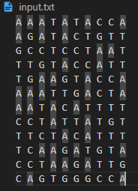

Результат:

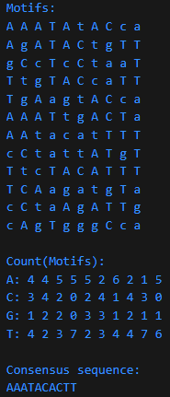

**Задание 2.**

Используя сайт https://weblogo.berkeley.edu/logo.cgi построить логотип последовательностей матрицы Motifs на примере из своего варианта.

Результат:

